https://recettesfood.com

طريقة عمل تشيز كيك الزيبرا بالشيكولاتة بدون جيلاتين و لا خبز مكتوبة

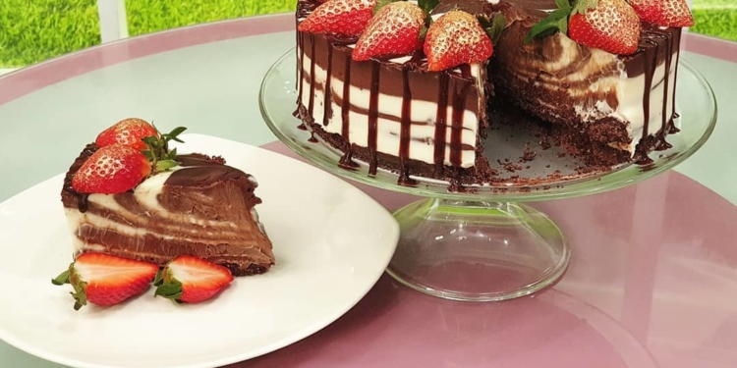
المقادير:
الارضية:
بسكوت بالشيكولاتة
ماء مغلي حسب الحاجة
الطبقة الاولي:
600 جم شيكولاتة غامقة مبشورة ناعم
200 جم كريمة لباني او كريمة حلويات
500 جم كريم تشيز او لبنه
2 م ك ممسوحة سكر بودرة منخول
الطبقة الثانية:
600 جم شيكولاتة بيضاء مبشورة ناعم
150 جم كريمة لباني او كريمة حلويات
فانيليا
500 جم كريم تشيز او لبنه
1 م ك ممسوحة سكر بودرة منخول
الزينة:
صوص شيكولاتة
فراولة
الطريقة:
ــ لعمل الارضية يطحن البسكوت في محضرة الطعام ويوضع عليه الماء المغلي حتى يصير مثل الرمل المندي ويفرد في قالب الكيك ونضغط عليه.
ــ لعمل الطبقة الثانية تسخن الكريمة اللباني ونضع بها الشيكولاتة البيضاء المبشورة حتى تذوب بها
ــ ثم نضرب اللبنة مع السكر ثم نضعها على الشيكولاتة المذابة تدريجيا ونضع الفانيليا
ــ لعمل الطبقة الاولى تسخن الكريمة اللباني ونضع بها الشيكولاتة الغامقة المبشورة حتى تذوب بها
ــ ثم نضرب اللبنة مع السكر ثم نضعها على الشيكولاتة المذابة تدريجيا
ــ يضاف على البسكوت مغرفة من الحشوة البيضاة عليها مغرفة من الحشوة الغامقة و يكرر حتى نفاذ الكمية
ملحوظة:
مهم دهان القالب بالزيت قبل صب الحشوة لضمان سهولة فكها من القالب

طريقة عمل فدج الشيكولاتة بالفسدق مكتوبة
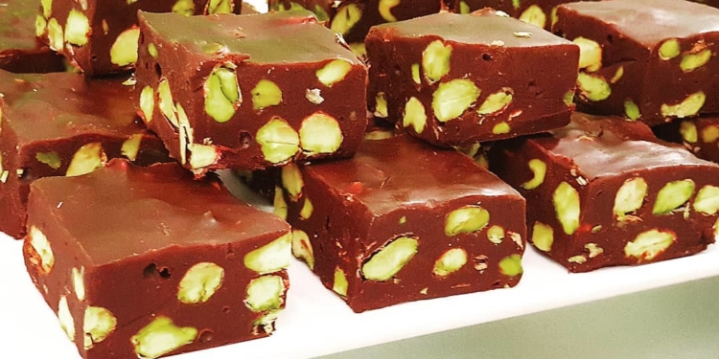
المقادير:
350 جم شيكولاتة غامقة مبشورة
علبة حليب مكثف محلى
1/2 كوب زبدة ( 100 جم )
1 ملعقة صغيرة فانيلا
رشة ملح
1 1/2 كوب فستق
الطريقة:
في حلة على النار، يوضع الزبدة حتى تذوب ثم الحليب المكثف حتى يسخن الخليط فقط.
ثم تضاف الشيكولاتة المبشورة، ويرفع الخليط من على النار، ويقلب جيدا، حتى تذوب الشيكولاتة تماما.
ثم تضاف المكسرات وتقلب.
(لو هانضيف شكوليت شيبس مع المكسرات او بدلا من المكسرات، يراعى ان يترك الخليط ليبرد اولا قبل اضافة الشيكولاتة، حتى لا تسيح الشوكليت شيبس.)
يصب الخليط في قالب مستطيل مبطن بالاكياس البلاستيك او ورق الزبدة.
يدخل الثلاجة حتى يتماسك جيدا، وثم يخرج من الثلاجة، ويزال الكيس البلاستيك، ويقطع الي مربعات متوسطة الحجز، ويقدم.

طريقة عمل كيك مرضى السكر مكتوبة
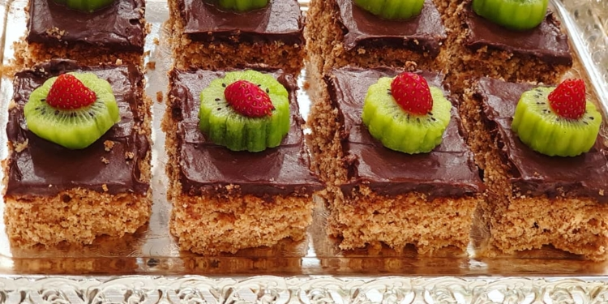
المقادير:
نصف كوب زيت
ثلاث اربع كوب لبن خالي الدسم
٢ م كبيرة سكر سويتال
٢ بيضة
فانيلا
رشة ملح
كوب دقيق اسمر
كوب دقيق شوفان
نصف باكو بيكنج بودر
ملعقة كبيرة قرفة
٢ ملعقة كبيرة جنين قمح
للتقديم:
صوص شيكولاتة لايت يتكون من:
لبن خالي الدسم، نشا، سكر دايت، كاكاو خام
الطريقة:
تخلط البيض والسكر والزيت واللبن والانيلا وتقلب جيدا.
ثم يضاف الدقيق والقرفة والشوفان وجنين القمح والبيكنج بودر.
يقلب جيدا حتى قوام متجانس.
يصب في قالب الكيك ويدخل الفرن على 170 درجة.
يزين حسب الرغبة.

طريقة عمل بسكوت مرضى السكر مكتوبة
المقادير:
100 جرام زبدة ( ½ كوب )
بيضة
فانيلا
رشة ملح
1 ل 2 ملعقة كبيرة ممسوحة سكر دايت Sweetal سويتال
ملعقة صغيرة قرفة
100 جرام شوفان مطحون ناعم ( 1 كوب )
100 جرام دقيق اسمر ( ¾ كوب )
ملعقة صغيرة بيكنج بودر
للزينة:
شيكولاتة خام مذابة
الطريقة:
يخفق الزبدة مع السكر جيدا، ويضاف البيضة والفانيلا ويضرب.
ثم يضاف الدقيق الاسمر والشوفان والبيكنج بودر والملح والقرفة، ويقلب جيدا.
يشكل اقراص باليد ، ويدخل الفرن على 180 حتى النضج.
يمكن تزيينه بخطوط من الشيكولاتة حسب الرغبة.

طريقة عمل كيكة البندق والقرفة بصوص التوفي مكتوبة
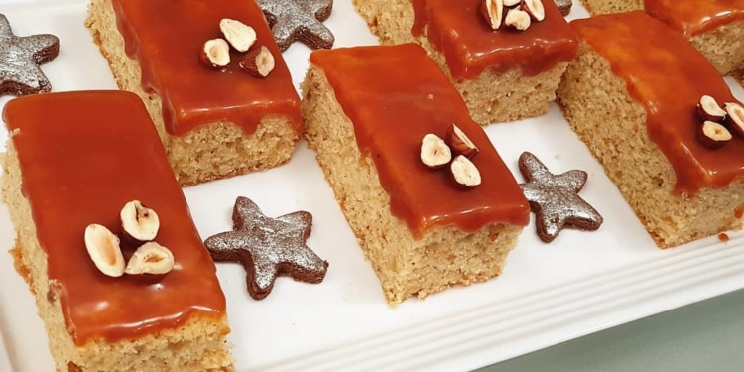
المقادير:
250 جرام زبدة طرية اي كوب و ربع
250 جرام سكر اي كوب و ربع
4 بيضات بدرجة حرارة الغرفة
100 جرام بندق نئ او محمص مطحون ناعم
ملعقة صغيرة قرفة
250 جرام دقيق ابيض اي كوبين
2 ملعقة كبيرة لبن حسب الاحتياج
فانيلا
½ باكو بيكنج بودر
لصوص التوفي :
2 كوب سكر ناعم حبيبات ( 400 جرام )
1 كوب حتى كوب ونص كريمة لباني ( 200 او 300 جرام)
½ كوب زبدة ( 100 جرام )
للزينة :
صوص التوفي
الطريقة:
تخلط الزبدة مع السكر جيدا حتى قوام مثل المايونيز ، ثم يضاف البيض واحدة واحدة مع الخفق.
ثم يضاف البندق والدقيق المخلوط بالبيكنج بودر والملح والقرفة.
يصب في قالب مبطن بورق زبدة، ويدخل الفرن على 180 درجة مدة نصف ساعة تقريبا.
تزين بصوص التوفي حسب الرغبة.
لعمل صوص التوفي:
يوضع السكر على النار حتى يصبح كراميل ، ثم تضاف الزبدة ويقلب بهدوء حتى تذوب تماما.
ثم يضاف الكريمة اللباني حسب الرغبة في قوام الصوص.

طريقة عمل حلو البسكوت بالموز مكتوبة
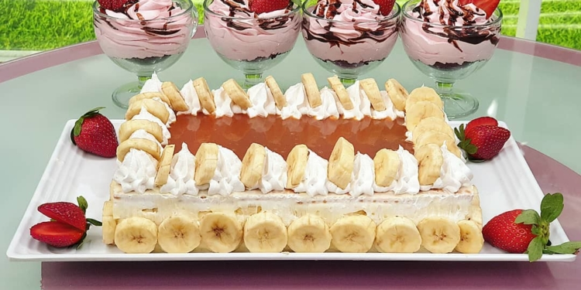
سهل و لذيذ جدا
المقادير:
٣ باكيت بسكوت سادة ( شكل مستطيل )
٥ حبات موز مقطع حلقات او اكتر
للحشوة:
٢ كوب باستري كريم ( قوام طري )
٢ كوب كريمة مخفوقة
للزينة:
صوص كراميل
كريمة مخفوقة
الطريقة: يرص طبقة من الباستري كريم ثم طبقة من البسكوت، ثم طبقة من الكريم شانتيه و الموز ، ثم تكرر الطبقات.
يزين بصوص الكراميل و الموز.

